Методическая разработка

урок литературы
11 класс

Тема:

УЧИТЕЛЬ – Белякова Марина Михайловна

УРОК ПО ЛИТЕРАТУРЕ

Тема: «ПАРАДОКСЫ ЛЮБВИ В СТИХОТВОРЕНИИ
В.В.МАЯКОВСКОГО «ЛИЛИЧКА! …»

Тип урока: проблемный урок-исследование с элементами «погружения»

Метод: творчески-поисковый

Цель: показать причинно-следственную связь возникновения
трагических парадоксов любви на примере стихотворения
Маяковского, «погрузить» учащихся в парадоксальную ситуацию
анализа стихотворения через попытку давать
ответы от лица Маяковского.
Способствовать становлению духовного мира учеников.

Формы работы: групповая, фронтальная.

Оборудование урока:
Компьютер, видеопроектор, экран,
раздаточный материал для учащихся.

Оформление кабинета:
Портреты Маяковского, Лили Брик, Осипа Брика,
автопортрет Маяковского (картина), иллюстрации
к стихотворению.

Оформление доски:

ПАРАДОКСЫ ЛЮБВИ В СТИХОТВОРЕНИИ
В.МАЯКОВСКОГО «ЛИЛИЧКА! …»

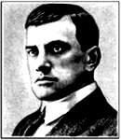
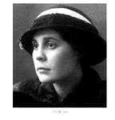
?

«В любых проявлениях неординарной личности… Маяковского -
постоянное противоречие самому себе» ( Ю.Карабчиевский)

«…это не болезнь, не маниакальная идея - это любовь, которою
Богу было угодно за что-то меня вознаградить…"( А.И Куприн)

ПАРАДОКС: «Любовь – это ад?»

Раздаточный материал:
( в приложении к конспекту урока)
- Синквейн со словом «ПАРАДОКС».
- Мозаика ассоциаций ( слово «ЛЮБОВЬ» как состояние лирического героя).
- Логическая схема «Состояние души лирического героя»

Домашнее задание к уроку:

- Повторить биографический материал: «Лиля Брик и В.В.Маяковский»
- Стихотворение «Лиличка! Вместо письма»:
А) Выписать в тетрадь ключевые образы (5-7), характеризующие состояние
лирического героя, установить причинно-следственную связь между его мыслями и чувствами.

Б) Сделать таблицу «Состояние души лирического героя» в цитатах :

Он ( лирический герой ) | Она
А) позитивное в чувствах и мыслях  лирического героя | А) позитивное в отношении  лирического героя к возлюбленной
Б) негативное в чувствах и мыслях  лирического героя | Б) негативное в отношении  лирического героя к возлюбленной

Вопрос: В чем трагичность состояния души лирического героя?

ИНДИВИДУАЛЬНЫЕ ЗАДАНИЯ:

- Ученица готовит выразительное чтение стихотворения
- Ученик делает презентацию с музыкальным сопровождением для
чтения стихотворения на уроке.

ЭТАПЫ УРОКА.

- СТОЛКНОВЕНИЕ С ПРОБЛЕМОЙ ИССЛЕДОВАНИЯ.

А) Организационный момент. Слово учителя: (3 минуты)

На пространство (светлая стена как имитация экрана ) проецируется фотография Маяковского. Когда в кабинете включен свет, изображение становится размытым, похожим на силуэт, но при этом создается
некий ЭФФЕКТ ПРИСУТСТВИЯ поэта.
Оформленная доска закрыта – тему учащиеся не видят.
Учитель:
Мы начинаем сегодняшний урок, а за нами как будто наблюдает Владимир Маяковский. Эффект его присутствия сейчас искусственный – при помощи проектора и компьютера. Но нам нужен поэт живой, без «хрестоматийного глянца». Погрузиться в мир души поэта через его поэзию, вступить с ним в виртуальный диалог – наша задача. Мы сегодня обратимся к исследованию одного из интереснейших стихотворений Владимира Маяковского «Лиличка! Вместо письма».
Тему урока вы сформулируете сами. И поможет нам в этом синквейн. Но ваша задача – не составить синквейн, отталкиваясь от ключевого слова, а отгадать в нем ключевое слово.
Б) Синквейн: (3 минуты)
Учащиеся отгадывают ключевое слово синквейна. ( работа в группах)
СИНКВЕЙН.
ПАРАДОКС
- Ножиданный, странный
- поразить, удивить, озадачить
- противоречие, несоответствие
- «В любых проявлениях неординарной личности, и в творчестве,
и в любви, и в страшном и трагическом конце Маяковского -
постоянное противоречие самому себе». ( Ю.Карабчиевский)

Учитель дает точное определение слова «парадокс»
ПАРАДОКС - (греч. paradoxos — неожиданный, странный), в широком смысле слова — это нечто необычное и удивительное, то, что расходится с привычными ожиданиями, здравым смыслом и жизненным опытом.
Работа с классом:
Б) Какова тема стихотворения «Лиличка! Вместо письма»? (3 минуты)
Учащиеся предположительно отвечают следующим образом:
( акцент обычно при прочтении учащимися стихотворения
делается на чувства лирического героя стихотворения)
Любовь, ревность, ненависть, нежность и другие варианты ответа.
Учитель: Теперь совместите ключевое слово синквейна, тему стихотворения и предмет нашего исследования. Попробуйте сформулировать тему сегодняшнего урока сами. Ученики пытаются дать ответ сами. Озвучивается тема урока.
Вывод:
Итак, мы с вами определили тему урока.
Учитель открывает доску с написанной темой урока.
( см. оформление доски)

В) Работа с эпиграфами. ( 3 минуты)
Учитель:
Первый эпиграф уже обозначен в синквейне и помог нам в разгадывании ключевого слова. Что вы можете сказать об авторе первой цитаты?
Учащиеся:
Юрий Карабчиевский, исследователь творчества Маяковского, написавший о нем книгу «Воскресение Маяковского» ( На предыдущих уроках проводился обзор данной книги о Маяковском, с версией Ю.Карабчиевского о личности Маяковского учащиеся знакомы)
Второй эпиграф.
Учитель беседует с классом.
- Из какого произведения взят эпиграф к уроку?
(Повесть «Гранатовый браслет» Куприна, слова Желткова)
- Не кажется ли вам странным, парадоксальным, что именно слова Желткова, обращенные к Вере Николаевне, взяты эпиграфом к уроку?
- Как эти слова Желткова соотносятся с темой урока? Согласны ли вы с мыслью, что лирический герой стихотворения Маяковского «Лиличка! Вместо письма» и Желтков сопоставимы?
Учитель:
Есть такая пантомима у Марселя Марсо.
Марсе́ль Марсо́ (22 марта 1923, Страсбург — 22 сентября 2007, Париж) — французский актёр-мим, создатель парижской школы мимов.
Актер примеряет различные маски, снимает одну, надевает другую, и вдруг одна из них, самая неестественная, приходится ему настолько впору, что накрепко прирастает к лицу и никак не снимается. Он мучается, но ничего не может поделать, его усилия составляют жуткий контраст с парадным
выражением, застывшим на маске-лице, и так он и умирает, со сведенными руками, с этой нелепой гримасой.
Я не случайно рассказала об этом. Давайте выдвинем гипотезу нашего исследования.

2.ГИПОТЕЗА ИССЛЕДОВАНИЯ: (2 минуты)

Учитель :

Какие противоречия, несоответствия стали истоком трагедии ПОЭТА И ЧЕЛОВЕКА Владимира Маяковского?

НЕРАЗРЕШЕННЫЕ ДУХОВНЫЕ ПРОТИВОРЕЧИЯ ПРЕДПОСЫЛКА ТРАГЕДИИ

- «ПОГРУЖЕНИЕ» В ПРОБЛЕМУ (4 минуты)
с использованием мультимедиа технологий.
Чтение стихотворения ученицей
( тетрализация произведения)
+ презентация ( видеоряд портретов Лили Брик, Маяковского
с музыкой)
( портреты Лили Брик и Маяковского)

- ПРОБЛЕМНОЕ ИССЛЕДОВАНИЕ ТЕКСТА С ЭЛЕМЕНТОМ «ПОГРУЖЕНИЯ»
(20 минут)
Учитель:
Мы прослушали стихотворение Маяковского.
Вносим элемент парадокса в урок.
Под парадоксом принято понимать отклонение от истины, то есть противоречие, которое принимают за истину. Дадим право подобных парадоксальных ответов от лица Маяковского ученице, которая читала стихотворение. У нее будет 2 помощника. Назовем их условно «ГРУППА ПОГРУЖЕНИЯ».
С какими существительными у вас ассоциируется состояние лирического героя стихотворения? Не фантазируем, а опираемся на тест стихотворения, там есть ответы на вопрос.
Учащиеся работают в группах с раздаточным материалом «Мозаика ассоциации».
1). Мозаика ассациаций ( работа в группах)
Учитель опрашивает по 1 человеку из каждой группы с вариантами ответов и на доске чертит схему. Работа проводится на материале прочитанного стихотворения. ( Вероятно отклонение учащихся от запланированного набора слов-ассоциаций по тексту произведения. Учитель в ходе беседы должен натолкнуть учащихся на ключевые слова стихотворения, характеризующие состояние лирического героя стихотворения Маяковского. )

МОЗАИКА АССОЦИАЦИЙ ( ключевые слова)
Должно получиться следующее:

Л Ю Б О В Ь

исступление нежность
горечь обожествление

обида
АД
Работа учителя и учащихся над значением ключевых слов
из составленной «мозаики ассоциаций»
ПРИМЕЧАНИЕ: ( «мозаика ассоциаций « - авторский прием) .

Словарь.
Ад – место, куда попадают навеки осужденные грешники.
Исступление – крайнее возбуждение, необычайное напряжение на грани сумасшествия, экстаз.

Учитель:
Сопоставьте слова из мозаики ассоциаций и найдите среди них кардинально противоположные. Между всеми этими словами условно мы можем поставить знак равенства. Создайте из слов «мозаики ассоциаций ПАРАДОКС.
Ученики:
ПАРАДОКС: «Любовь – это ад»

Учитель:
Данный парадокс, составленный вами, и характеризует состояние лирического героя стихотворения Маяковского. Но мы поставим знак вопроса и попробуем решить парадокс-вопрос на уроке. ( см. оформление доски)
Есть в поэзии стихи о первой любви, о закатной.
- К какой категории состояния любви можно отнести данное стихотворение?
Ученики:
Неразделенная, несчастная, сумасшедшая, страстная , запретная
Учитель:
Отталкиваясь от слова «запретная», вместе с классом составляет схему, работая над значением данного понятия.
Запретная любовь = запретный плод.

общественное семья происхождение возраст расстояние,
положение
уже связаны
узами брака,
ЛЮБОВЬ = ПРЕЛЮБОДЕЯНИЕ

ПАРАДОКС: ЗАПРЕТНАЯ ЛЮБОВЬ СЛАДКА =ЗАПРЕТНЫЙ ПЛОД СЛАДОК

- Кто же запрещает такое чувство и почему?
- На что и кому жаловаться?
- Что приводит героя к такому парадоксальному состоянию?
- Продолжаем исследование.

Учитель:
2). Кто такая Лиля Брик?
Учащиеся отвечают кратко по регулирующим вопросам учителя. чтобы не произошло отклонение от темы исследования.
Учитель:
Лиля Брик о Маяковском:
«Это было нападение, Володя не просто влюбился в меня, он напал на меня. Два с половиной года не было у меня спокойной минуты — буквально. И хотя фактически мы с Осипом Максимовичем жили в разводе, я сопротивлялась поэту. Меня пугали его напористость, рост, его громада, неумная, необузданная страсть. Любовь его была безмерна. Володя влюбился в меня сразу и навсегда»
«Трагедия двух людей из „треугольника“, которых Маяковский называл своей семьей, заключалась в том, что Лиля Юрьевна любила Брика, но он не любил ее. А Владимир Владимирович любил Лилю, которая не могла любить никого, кроме Осипа Максимовича» (Г. Катанян)

3). Работа со структурно- логической схемой.
Учитель:
Обратимся к логической схеме ( раздаточный материал на уроке)
«Состояние души лирического героя стихотворения»
Учитель работает с текстом стихотворения при помощи структурно-логической схемы в форме беседы с классом. В ходе беседы учащиеся также должны задавать вопросы ученице и ее двум помощникам , которые имеют право парадоксальных ответов от лица Маяковского (Примечание: Ученица написала целый цикл стихотворений , посвященных памяти Маяковского, и стала победителем Всероссийского фестиваля детского литературного творчества в номинации «Поэзия». Маяковский – ее любимый поэт. Данная форма «погружения» ей очень интересна и полезна.) Учитель корректирует ответы учащихся и класса.

Объяснение к структурно- логической схеме.
Ключевое слово – АД ( «крученыховский ад»)
Лирический герой понимает, что его любовь нечиста, греховна,
но он не раскаивается, а наоборот жалуется, что любовь вызывает у него страдание. В схеме показаны мытарства души лирического героя в прошлом, которое он вспоминает, в настоящем и будущем. Прошлым он соблазняется, настоящее не принимает, а в будущем надеется на возвращение, поэтому выстилает «нежностью ее шаг», словно заклиная вернуться.
Парадокс его любви - в отклонении от истинной любви, непорочной, жертвенной.

Учитель показывает обложку к рукописному изданию поэмы

А.Крученых «Ад» с иллюстрациями К. Малевича

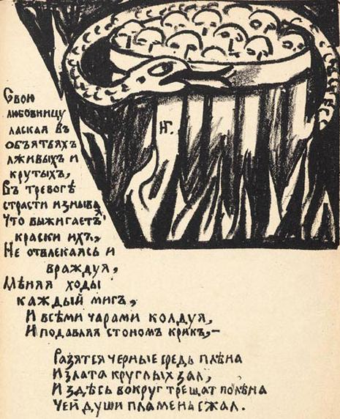
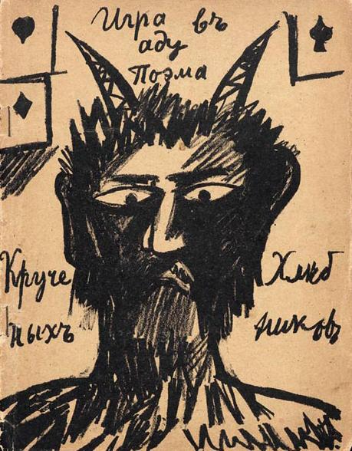

ВОПРОСЫ ДЛЯ РАБОТЫ С КЛАССОМ.

- Если герой начинает стихотворение с определения своего состояния через соспоставление: «глава в крученыховском аде», то ощущает ли он свою любовь непорочной и безгрешной?
- Раскаивается ли он в своем чувстве и почему?
- Есть ли ему в чем раскаиваться и перед кем?
- Почему, понимая, что его любовь нечиста, греховна, лирический герой жалуется на свое страдание, причем возлюбленной?
- Какие противоречия в чувствах и мыслях лирического героя показаны в стихотворении?
- Какова причина возникновения этих противоречий, странностей, алогизмов? Все ли в поведении героя можно объяснить с точки зрения здравого смысла? Если нет, то почему, если да, то как их объяснить?
( Объяснения искать в тексте стихотворения)
- Почему лирический герой адресует «горечь обиженных жалоб» возлюбленной?
- Виновата ли она в трагедии его любви и как это характеризует духовный строй самого героя?
- Каков реальный образ возлюбленной, если за точку отсчета взять факт, что в стихотворении она показана через отношение к ней лирического героя?
- В чем состоят трагические парадоксы состояния лирического героя?
- Какова логика состояний героя в лирическом сюжете стихотворения?
12. Какие противоречия, несоответствия стали истоком трагедии ПОЭТА И ЧЕЛОВЕКА Владимира Маяковского?
Составляем логическую цепочку.

НЕРАЗРЕШЕННЫЕ ДУХОВНЫЕ ПРОТИВОРЕЧИЯ ЛИРИЧЕСКОГО ГЕРОЯ.

Ад
исступление
безумие
отчаяние
горечь обиженных жалоб
нет солнца
нет моря
мучение
мысли о самоубийстве
обожествление возлюбленной
выжженная любовью душа
НЕЖНОСТЬ.

СОПОСТАВИМ:
Первое послание коринфянам апостола Павла:
«Любовь долготерпит, милосердствует, любовь не завидует, любовь не превозносится, не гордится, не бесчинствует, не ищет своего, не раздражается, не мыслит зла, не радуется неправде, а сорадуется истине; все покрывает, всему верит, всего надеется, все переносит. А теперь пребывают сии три: вера, надежда, любовь; но любовь из них больше.
Учитель:
- Сопоставьте мысли апостола Павла о любви и состояние лирического героя в стихотворении В.Маяковского.
- Какие мысли у вас вызывает данное сопоставление?

5). ФРОНТАЛЬНАЯ РАБОТА С ЭЛЕМЕНТОМ «ПОГРУЖЕНИЯ»:

5. РЕФЛЕКСИЯ: (5 минут)
Говоря о парадоксе любви лирического героя стихотворения, мы увидели, что именно несоответствия, противоречия, уклонение от истины в понимании любви приводят его к трагедии. Таким образом мы доказали гипотезу нашего исследования. НЕРАЗРЕШЕННЫЕ ДУХОВНЫЕ ПРОТИВОРЕЧИЯ - это
ПРЕДПОСЫЛКА ТРАГЕДИИ. Лирический герой стихотворения трагичен именно поэтому. А парадокс любви героя - в духовных противоречиях.

Подведем итоги нашего исследования

- Что бы вы могли посоветовать человеку, столкнувшемуся с таким же парадоксом чувств, как и лирический герой стихотворения Владимира Маяковского?

Сначала даем слово группе» погружения»:

Выставление оценок или в конце урока , или в процессе работы, если ответы учащихся будут яркими, неординарными и запоминающимися.

Когда человек строит свою жизнь, направляя ее на поиски любви, в которой он нуждается,- неважно, насколько мы будем стремиться смягчить наш приговор над ним,- он сконцентрирован на самом себе. При всем нашем сочувствии к нему, мы не сможем назвать его любящим. Он сосредоточен на себе, и до тех пор, пока такое состояние будет сохраняться, его способность к любви будет весьма скудной, и он будет оставаться большим ребенком.

  - ДИФФЕРЕНЦИРОВАННОЕ ДОМАШНЕЕ ЗАДАНИЕ: (2 минуты)

( заранее заготовлено и раздается учащимся)

Выбрать тему и написать сочинение.
( форма сочинения свободная,
не менее 250 слов)

1. «Маяковскому. Вместо Письма»
2. «От Лилички. Вместо письма»
3. От чего зависят трагические парадоксы чувств
человека и можно ли их избежать?
( По стихотворению «Лиличка!...»)
4.Как объяснить, что в душе человека могут уживаться
эгоизм в любви и способность к жертве?
( По стихотворению «Лиличка!...»)

ЛЮБОВЬ
Подобрать 7 существительных, с которыми
у вас ассоциируется состояние любви
лирического героя стихотворения
Владимира Маяковского
«Лиличка! Вместо письма».
Выбрать из них ключевое слово
и вписать его в
большой круг посередине.
Почему ключевым стало именно это слово?

"ЛИЛИЧКА! ВМЕСТО ПИСЬМА"
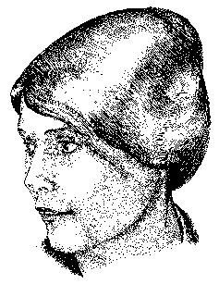
Владимир Маяковский


«В любых проявлениях неординарной личности, и в творчестве,
и в любви, и в страшном и трагическом конце Маяковского - постоянное противоречие самому себе»
( Ю.Карабчиевский )

ОТГАДАТЬ КЛЮЧЕВОЕ СЛОВО СИНКВЕЙНА

1._____________________?
2. удивительный, странный
3. поразить, удивить, озадачить
4. противоречие, несоответствие
5. Случаются в нашей жизни такие несоответствия, противоречия,
которые с точки зрения здравого смысла не объяснишь

